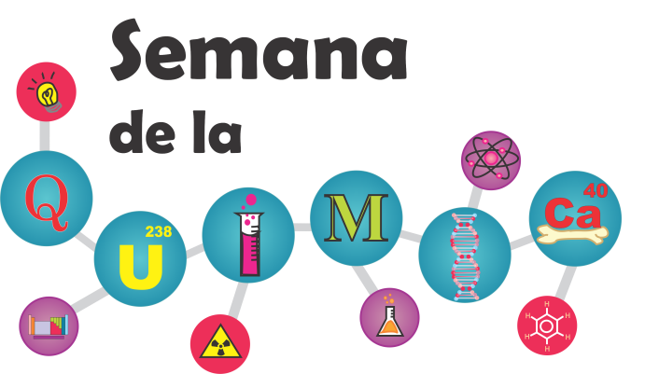
Universidad Autónoma Metropolitana
Unidad Iztapalapa
XII Semana De La Química
Formato de Registro para el Torneo de Futbol
Enviar al correo:csarmtzq0119@gmail.com
Fecha límite de registro el día viernes 4 de julio.
Nombre del Equipo:
Nombre del Capitán: Número Telefónico:
Nombre |  |  | Nombre
Matrícula |  |  | Matrícula
Licenciatura |  |  | Licenciatura
No. De Playera |  |  | No. De Playera
Nombre |  |  | Nombre
Matrícula |  |  | Matrícula
Licenciatura |  |  | Licenciatura
No. De Playera |  |  | No. De Playera
Nombre |  |  | Nombre
Matrícula |  |  | Matrícula
Licenciatura |  |  | Licenciatura
No. De Playera |  |  | No. De Playera
Nombre |  |  | Nombre
Matrícula |  |  | Matrícula
Licenciatura |  |  | Licenciatura
No. De Playera |  |  | No. De Playera

**En caso de ser un académico de la UAM será el número de empleado en lugar de la matricula el requisito solicitado.
NOTA: El día del juego es necesario presentar su credencial o tira de materias con identificación.

